Nota de prensa

Torre de oficinas de 182 metros de altura: Una nueva grúa Liebherr trabaja en Canadá

⸺
Una nueva 280 HC-L impresiona por su fiabilidad y alto rendimiento de manipulación en su primera operación en Burnaby
Los sistemas inteligentes de asistencia y la trayectoria horizontal de la carga facilitan el trabajo del gruista y aumentan la seguridad en la obra
El departamento de proyectos de Tower Crane Solutions de Liebherr presta su asesoramiento para una operación de ascenso óptima
Un ritmo de trabajo rápido, un manejo sencillo y un servicio fiable: estas son las razones por las que el cliente de Liebherr Cambie Forming Ltd. se ha decidido por otra 280 HC-L 12/24 Litronic. La nueva pluma abatible se utiliza por primera vez en Burnaby (Canadá). Entre otras aplicaciones, se está construyendo allí una torre residencial de 56 pisos. Los expertos de Tower Crane Solutions prestaron apoyo en el diseño del procedimiento de trepado.
Burnaby (Canadá), 3 de agosto de 2022 - "La 280 HC-L es una grúa extremadamente fiable y sensible. Es, con diferencia, la mejor grúa que he manejado en mis 25 años de carrera profesional", afirma el gruista Richard Out. Dos tecnologías en particular le convencen: el micromovimiento y el desplazamiento horizontal de la carga con sólo pulsar un botón. Estas funciones le ayudaron, por ejemplo, a colocar los paneles de encofrado de hormigón con una precisión milimétrica. Desde la moderna cabina del operador de la grúa LiCAB con puesto de mando ergonómico, también tiene una visión sin restricciones de las cargas.
La 280 HC-L, en su versión con una capacidad de elevación máxima de hasta 24 toneladas, participa en la construcción de la torre Hillside East Tower 1, con una altura final de 182 metros. El rascacielos forma parte de una urbanización en la ciudad de Burnaby, en la provincia canadiense de Columbia Británica. En el barrio de Brentwood se están construyendo varios edificios para pisos, tiendas y restaurantes. Paralelamente, una Liebherr 355 HC-L 16/32 Litronic está construyendo la torre 2 de Hillside East. El edificio tendrá 142 metros de altura. Mientras tanto, se han completado otros dos rascacielos justo al lado de las Hillside East Towers. También en este caso, dos Liebherr 280 HC-L han prestado su apoyo con éxito.
Carreras potentes y recorrido de carga horizontal
Las grúas de la serie HC-L están predestinadas a ser utilizadas en edificios altos. Son fáciles de montar en ubicaciones estrechas y cuentan con accionamientos de alto rendimiento de fabricación propia. Además, permiten un cambio sencillo del gancho de carga de funcionamiento de uno a dos ramales para una capacidad de manipulación adecuada. La trayectoria horizontal de la carga facilita la tarea al operador de la grúa y garantiza un trabajo seguro y eficiente en la obra. Al mover la pluma, el sistema de control regula automáticamente el mecanismo de elevación, de tal modo que el gancho de carga se mueve por un recorrido horizontal.
Un proceso de trepado óptimo también es importante para la seguridad y la eficiencia en la obra. La grúa 280 HC-L sube al edificio igual que la vecina 355 HC-L. Uno de los retos era la geometría de la obra. Ambas grúas sólo podían montarse en un lugar a la vez, porque de lo contrario se habría interrumpido la secuencia de la obra. El departamento de proyectos de Tower Crane Solutions de Liebherr colaboró con Cambie Forming Ltd. para desarrollar una secuencia de trepado optimizada para minimizar las cargas sobre el edificio y el arriostramiento de la grúa. A pesar de estos desafíos, sólo se necesitaron seis cables de sujeción para subir con seguridad las grúas a las grandes alturas.
Cooperación de confianza
Equipos de alto rendimiento y amplios servicios de grúa: este es el paquete que aprecia el cliente Cambie Forming Ltd. "Tenemos productos Liebherr desde hace más de 15 años y confiamos plenamente en la fiabilidad, la producción, la facilidad de uso y el servicio de atención al cliente de las grúas", afirma el director gerente Peter Betz.
En su opinión, la compra de la nueva 280 HC-L para el proyecto de construcción en Burnaby ha merecido la pena: "Desde nuestro punto de vista, las grúas 280 HC-L tienen las mejores velocidades de elevación y abatimiento, convencen con altas capacidades de elevación y pueden montarse de forma flexible". Está previsto que el despliegue de las nuevas 280 HC-L dure hasta noviembre de este año. La 355 HC-L se desmantelará en octubre.
El contratista general Cambie Forming Ltd. tiene su sede en Vancouver y es un antiguo cliente de Liebherr. Además de las grúas de la serie HC-L, la empresa también tiene en su cartera grúas torre de Liebherr de las series HC, EC-B y EC-H.
Sobre el sector de las grúas torre de Liebherr
Más de siete décadas de experiencia hacen que Liebherr sea un especialista reconocido en tecnología de elevación en obras de construcción de todo tipo. Liebherr Tower Cranes comprende un amplio programa de grúas torre de alta calidad que se utilizan en todo el mundo. Entre ellas, se encuentran las grúas automontables, las grúas torre con rotación superior, las grúas de pluma abatible y las grúas especiales, así como las grúas de construcción móviles. Además de estos productos, Liebherr Tower Cranes ofrece una amplia variedad de servicios que completan su cartera de servicios: Tower Crane Solutions, Tower Crane Center y Tower Crane Customer Service.
Acerca del Grupo Liebherr
El Grupo Liebherr es una empresa familiar de tecnología con una gama de productos muy diversa. Se trata de uno de los líderes mundiales en la fabricación de máquinas de construcción. También ofrece productos y servicios de gran calidad y orientados al uso pertenecientes a muchos otros sectores. Actualmente, el Grupo cuenta con más de 140 filiales en todos los continentes. En 2021, el Grupo tuvo una plantilla de más de 49.000 personas y alcanzó un volumen de ventas consolidado de más de 11.600 millones de euros. Liebherr se fundó en el año 1949 en la localidad Kirchdorf an der Iller, al sur de Alemania. Desde entonces, los empleados trabajan con el objetivo de convencer a sus clientes con soluciones exigentes y de contribuir al progreso tecnológico.
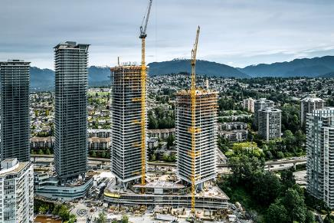
Imágenes
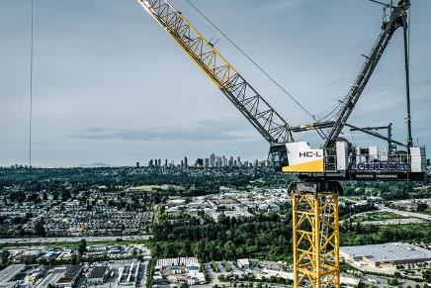
liebherr-hcl-grúas-canadá-formación-de-cambia-01.jpg
Una 280 HC-L y una 355 HC-L de Liebherr están ayudando a construir dos torres residenciales en Burnaby, Canadá.
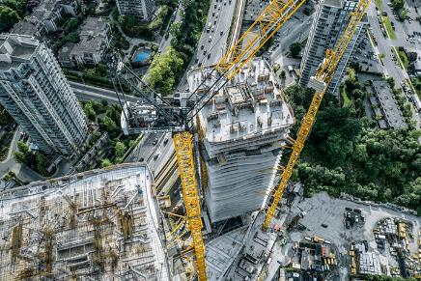
liebherr-hcl-grúas-canadá-cambie-formación-02.jpg
La grúa 280 HC-L 12/24 Litronic de Liebherr impresiona con una capacidad máxima de elevación de hasta 24 toneladas.
liebherr-hcl-grúas-canadá-cambie-formación-03.jpg
Las grúas de pluma regulable suben por el exterior del edificio. El departamento de proyectos Tower Crane Solutions de Liebherr colaboró en el diseño.

Persona de contacto
Daniel Haefele
Global Communication
Teléfono: +49 7351 / 41 - 2330
Correo electrónico: daniel.haefele@liebherr.com
Publicado por
Liebherr-Werk Biberach GmbH
Biberach (Alemania)
www.liebherr.com

